SHOWTOP V8-产品规格书
外观照片： | 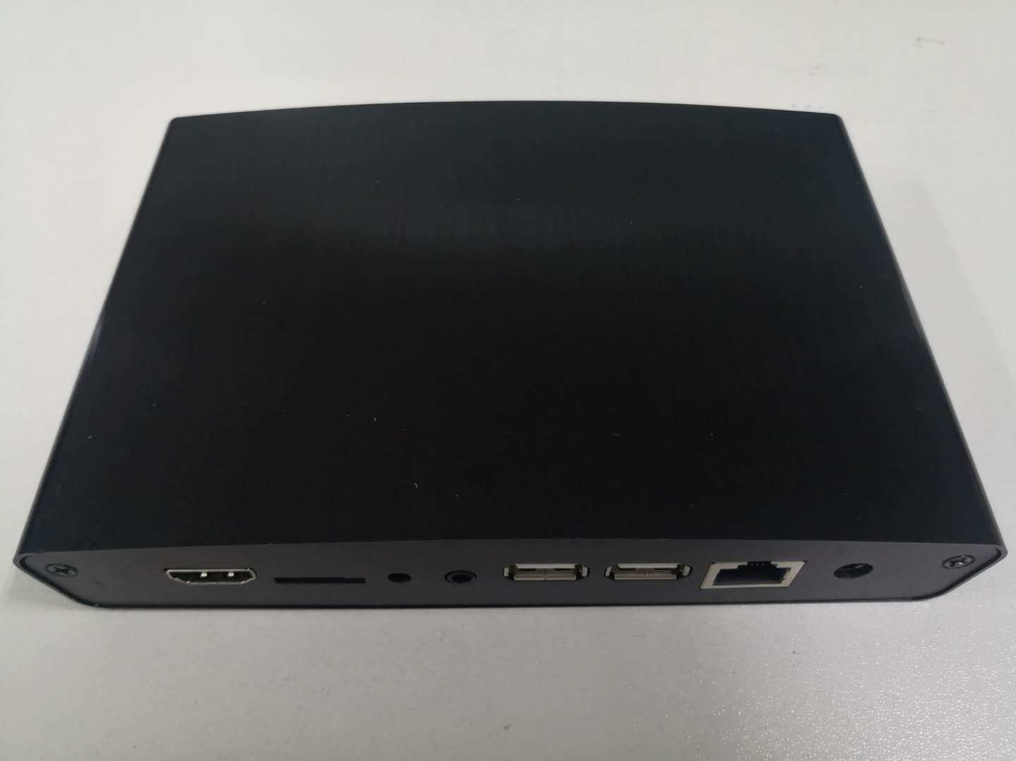
整机 | 整机尺寸: | 169mm*114mm*29mm
整机 | 外观材质: | 铝合金
功率  功耗 | 功放 | 左右声道，8欧10W
功率  功耗 | 供电 | 12V直流，JACK-Φ2.0mm
功率  功耗 | 背光控制 | 12V供电，Enable高电平有效，PWM背光调整
功率  功耗 | UART | UART接口，3.3V供电
功率  功耗 | 总体功耗 | 6W/H
配置参数 | CPU: | 四核Cortex-A17
配置参数 | 主芯片组 | RK3288
配置参数 | 内存: | 2GB DDR3
配置参数 | 存储: | 8GB eMMC
配置参数 | Wi-Fi | WLAN 802.11b/g/n, 2.4G, IPEX MHF公头接口
配置参数 | 以太网 | 10/100/1000M Base-T, RJ45 R/A千兆以太网接口
配置参数 | 蓝牙 | 支持蓝牙功能
配置参数 | RTC 电池: | 3V /40mAh CR1220
输入输出 端口 | HDMI接口: | 1个 Type A接口
输入输出 端口 | USB接口: | 2路Type A接口, 4路4脚端子
输入输出 端口 | RJ45接口: | 1个
输入输出 端口 | RS-232 | 2路RS232接口, 无流控功能
输入输出 端口 | UART | UART接口，3.3V供电
输入输出 端口 | LVDS接口 | 2x15防呆双排针, 间距2.0mm，屏供电设为12V
输入输出 端口 | eDP接口 | 2 Lane数据，最大支持1920x1080
输入输出 端口 | 读卡器 | T-Flash卡槽
输入输出 端口 | SIM卡槽 | 支持4G功能
主要功能 | 连接内容管理平台（CMS）
主要功能 | 向屏幕输出音视频信号
环境参数 | 工作温度： | 室温
环境参数 | 工作湿度： | 室温
环境参数 | 贮藏温度： | 标准
环境参数 | 贮藏湿度： | 标准
环境参数 | 大气压： | 标准
标准配置 | 电源适配器： | 1个
标准配置 | 无线天线: | 1个
标准配置 | 遥控器： | 1个
标准配置 | HDMI线： | 1条

